Presse-Information

Datum: 10. Mai 2017

Roto Object Business entwickelt neue Sonderlösung für mehr Komfort bei nach außen öffnenden Aluminiumfenstern / Griffbetätigte Feststellschere arretiert nach außen öffnende Drehfensterflügel / Zeitnah: Projektspezifische Prüfung von Drehfenstern mit Feststellschere durch Roto Object Business

Öffnen, drehen, arretieren:
neue Beschlaglösung für nach außen öffnende Drehfensterflügel aus Aluminium

Leinfelden-Echterdingen – Nach außen öffnende Aluminiumfenster mit begrenzter Öffnungsweite sind in vielen öffentlichen und gewerblich genutzten Gebäuden zu finden. Für nach außen öffnende Drehfensterflügel entwickelte Roto Object Business nun eine Lösung, die den Flügel gegen unerwünschtes Zu- oder Aufschlagen schützt. Gesteuert wird die Feststellschere einfach und intuitiv über den Fenstergriff. Fensterhersteller können diese Beschlagkombination für ein Aluminiumprofil ihrer Wahl innerhalb weniger Tage direkt bei Roto prüfen lassen.

Die speziell für ein Objekt entwickelte Kombination aus den Bändern des Beschlagprogramms „Roto Patio Fold“ und einer Feststellschere auf Basis des Beschlagprogramms „Roto NT“ wurde erstmals auf der BAU 2017 einem breiten Fachpublikum präsentiert. Dass Bedienkomfort und Leistungswerte dieser Lösung auf Anhieb überzeugten, war kein „Zufall“, wie Stefano Gianfreda, Leiter Solution Center North, erklärt. „Die konkrete Aufgabenstellung lautete, eine komfortable, arretierende Beschlaglösung für ein nach außen öffnendes Aluminiumfenster mit einer auf 100 mm festgelegten Öffnungsweite zu entwickeln. Anfragen dieser Art bekommen wir und natürlich die Aluminiumfensterhersteller inzwischen immer öfter. Mit der Kombination und Adaption zweier tausendfach bewährter Bauteile aus dem Roto Portfolio haben wir eine leistungsstarke Lösung gefunden.“

Intuitiv zu bedienen
Die Feststellschere sorgt für eine komfortable Arretierung innerhalb der vorgegebenen Öffnungsweite von maximal 100 mm einfach über die Betätigung des Fenstergriffes. „Wichtig war uns dabei, dass der Flügel wie ein ganz normales Drehfenster zu bedienen ist. Entsprechend lässt es sich wie gewohnt, aber nur bis zum eingestellten Winkel öffnen. Über die Stellung des Fenstergriffes wird der Flügel dann bequem und stufenlos arretiert. Das schützt ihn vor unkontrollierter Bewegung durch Zugluft. Ebenso einfach lässt sich die Arretierung natürlich auch wieder über den Griff lösen“, so Gianfreda weiter. Für Langlebigkeit sorgen in einem nach außen öffnenden Fenster die bewährten „Roto Patio Fold“ Fensterbänder. Sie sind äußerst witterungsbeständig und damit optimal für den Außeneinsatz geeignet.

Eine neuartige Kombination und Adaption einzelner Komponenten aus verschiedenen Roto Beschlagprogrammen wird stets objektspezifisch durch die Spezialisten von Roto Object Business geprüft, wobei Kunden und Interessenten nicht lange auf das Ergebnis der Prüfung warten müssen, wie Gianfreda versichert. „Sobald wir mit dem Kunden das Profilsystem, die Flügelformate und -gewichte sowie die Anforderungen an das Fenster abgeklärt haben, erarbeiten wir ein für das konkrete Objekt ideales und zugleich wirtschaftliches Konzept wie diese in München gezeigte Lösung. Natürlich bestätigen wir auch schriftlich die Funktionssicherheit des Beschlages für das definierte Fenster.“

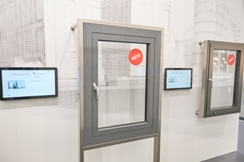
Auf der BAU in München präsentierte Roto eine neue Lösung für den sicheren Gebrauch von nach außen öffnenden Drehfensterflügeln aus Aluminium. Innerhalb einer definierten Öffnungsweite kann der geöffnete Flügel arretiert und gegen ein ungewolltes Zuschlagen durch Zugluft gesichert werden.

Foto: Roto Roto_Patio_Fold.jpg

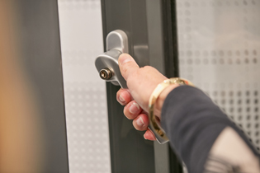
Der Aluminiumfensterflügel ist wie ein ganz normales Drehfenster über den Griff bis zur voreingestellten Weite zu öffnen. Über die Stellung des Fenstergriffes wird der Flügel bequem und stufenlos arretiert. Ebenso einfach lässt sich die Arretierung über den Griff wieder lösen.

Foto: Roto Roto_Patio_Fold_griffbetaetigt.jpg

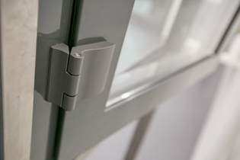
Für Langlebigkeit sorgen in einem nach außen öffnenden Fenster die bewährten Bänder aus dem Programm „Roto Patio Fold“. Sie sind äußerst witterungsbeständig und damit optimal für den Außeneinsatz geeignet.

Foto: Roto Roto_Patio_Fold_Band.jpg

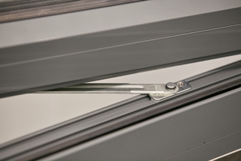
Auf Wunsch kann der Dreharm der Feststellschere über ein Anheben am Rahmenlager ausgehängt werden, sodass eine größere Öffnungsweite von bis zu 90° und mehr genutzt werden kann. Die arretierende Funktion der Feststellschere ist dann allerdings außer Kraft gesetzt.

Foto: Roto Roto_Patio_Fold_Feststellschere.jpg

Text- und Bildmaterial stehen zum Download bereit:
http://ftt.roto-frank.com/de/presse/pressemitteilungen/

Abdruck frei. Beleg erbeten.
Dr. Sälzer Pressedienst, Lensbachstraße 10, 52159 Roetgen

Herausgeber: Roto Frank AG • Wilhelm-Frank-Platz 1 • 70771 Leinfelden-Echterdingen • Tel.: +49 711 7598-0 • Fax: +49 711 7598-253 • info@roto-frank.com
Redaktion: Dr. Sälzer Pressedienst • Lensbachstraße 10 • 52159 Roetgen • Tel.: +49 2471 92128-65 • Fax: +49 2471 92128-67 • info@drsaelzer-pressedienst.de

